GIMP

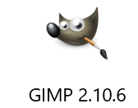
1. Kaj je Gimp?

Gimp je zelo zmogljiv program, ki je namenjen obdelovanju fotografij. Program je zastonj in si ga lahko preneseš s spletne strani:
http://gimp-win.sourceforge.net/ .

2. Okna
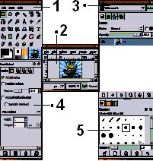
Za Gimp je značilno, da so različna orodja oziroma delovne površine sestavljene iz več oken. Slika prikazuje okna, ki jih imamo običajno odprta:
1 – glavna orodjarna
2 – okno za obdelavo slike
3 – pogovorno okno, ki prikazuje plasti na sliki
4 – pod glavno orodjarno je pogovorno okno, ki prikaže možnosti izbranega orodja
5 – pogovorno okno, kjer lahko izbiramo različne debeline, oblike čopiča…

Nekatera okna se odprejo samodejno ob zagonu programa. Pogovorna okna lahko odpreš tudi tako, da v glavni menijski vrstici izbereš:
Okna > Sidranje pogovornih oken omogočeno.

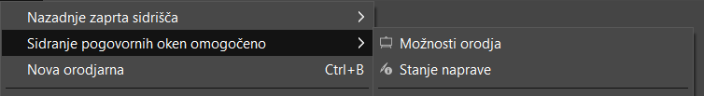

3. Osnovni koraki

1. Sliko odpreš podobno kot v drugih programih: Datoteka >Odpri…
2. Sliko lahko zdaj spreminjaš na različne načine: uporabiš filtre, jo povečaš, pobarvaš…
3. Ko sliko shranjuješ, moraš izbrati primeren format:
- XCF je Gimpov format, ki shrani vse informacije o sliki (na primer o plasteh), kar je včasih pomembno za nadaljnjo obdelavo slike;
- JPG, PNG, TIF … so običajni formati za slike, ki jih podpira Gimp.

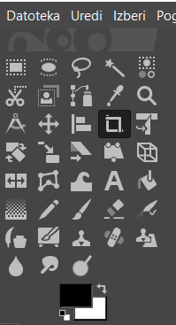

4. Glavna orodjarna

Orodja za izbor

Izbor v obliki pravokotnika ali elipse.
Prosto izbiranje omogoča izbor s prostoročnim risanjem.
 Podobno je orodje, ki naredi izbor na principu Bezierove krivulje. S klikanjem določiš pot, ki jo zaključiš tako, da stisneš tipko Ctrl in klikneš na začetno točko.
 Orodje Izberi po barvi naredi izbor glede na barvo po celi sliki.

Škarje izbirajo glede na barvne kontraste in prostoročno (s pikicami določiš robove slike, izbor končaš tako, da se postaviš v sredino izbora)

Način izbora

Določiš lahko tudi način izbora.

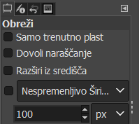

!!! Nasvet: Izbor premaknemo, če se ob kazalcu pokaže križ, izbor uničimo, če se pokaže znak izbora (elipsa, pravokotnik, pot) in zasidramo, če se pokaže sidro.

Orodja za slikanje

Polnilo zapolni izbor s trenutno določeno barvo ali polnilom. Namesto vnaprej določenega izbora lahko kliknemo na poljubno mesto. Na sliki se tako obarvajo le tisti deli, ki so enake barve kot označena točka.

 Svinčnik, čopič… so različna orodja za risanje.
Z orodjem za kloniranje lahko prenašamo vzorce s slike. Da bi določili kateri vzorec želimo prekopirati, držimo tipko Ctrl. Ctrl tipko nato spustimo in začnemo klonirati.
Orodje za izostritev ali zameglitev določenega dela slike.
 Orodje, ki razmaže določen del slike.
 Orodje osvetli oziroma potemni barve na sliki.
Pobirač barve določi barvo na mestu slike, kjer klikneš.

Orodja za preoblikovanje

 Orodje za premikanje plasti oziroma izbora.
Z orodjem za obrezovanje sliko obrežeš do želene velikosti in nato klikneš v sredino slike.
 Z orodjem za vrtenje lahko rotiramo celo sliko ali izbor (določiš izbor, klikneš znotraj izbora in nato uporabiš orodje za rotiranje tako, da določiš center in kot vrteža.)
 Na podoben način lahko uporabiš orodje za spreminjanje merila slike.

Orodja za barvno oblikovanje fotografij

Z orodjem za uravnoteženje barv lahko popraviš svetlost in kontrast slike ali izbora. Izberi
Orodja->Orodja barvanja.

Za barvno oblikovanje obstaja še več orodij, ki jih odpreš na podoben način.

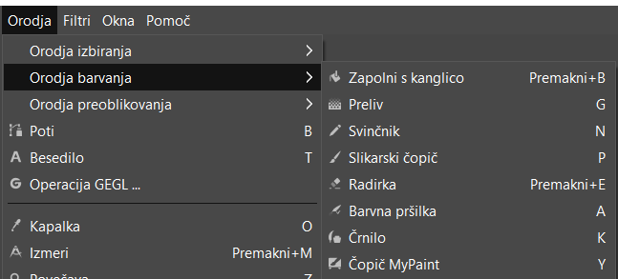

Orodje za besedilo

Z orodjem za besedilo lahko sliki dodaš besedilo.

Barve ospredja in barve ozadja
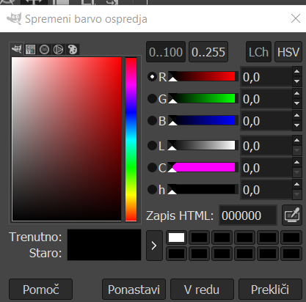


Klik odpre pogovorno okno za izbor barve.

Orodje Hitra maska 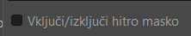

Hitra maska je zelo uporabno orodje, s katerim lahko določiš neko območje slike, ki ga želiš pobarvati.
Maska se pojavi, če v glavni menijski vrstici izbereš Izberi in nato Vključi/izključi hitro masko.
Ko se pojavi maska, z izborom ali s čopičem določiš območje barvanja. Masko nato odstraniš. Na sliki se pojavi izbor, ki ga lahko pobarvaš, ne da bi se pri tem pobarvali ostali deli slike.

5. Plasti

Ena od značilnosti programa Gimp so plasti.
Če želiš delati s plastmi, moraš najprej odpreti pogovorno okno za delo s plastmi. V glavni menijski vrstici izberi okna in nato Sidranje pogovornih oken omogočeno.

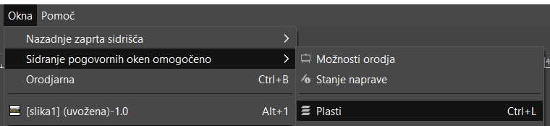

Na desni strani se odpre Dialog za plasti.

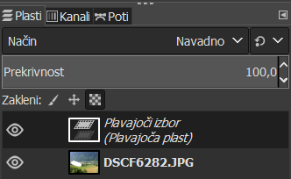

 S klikom na Oko narediš plast nevidno ali vidno.

6.Glavni meni

V glavnem meniju so poleg običajnih ukazov, ki so značilni za vse programe, še številni ukazi, ki so značilni za program Gimp.

Nekaj zanimivih in uporabnih ukazov je zbranih v naslednji tabeli:

Uredi | Kopiraj vidno:  Kopira vse vidne plasti.  Prilepi na mesto:  Če je izbor, ki ga kopiramo večji od slike ali izbora kamor lepimo, se prilepi le del slike, tako da ustreza velikosti izbora kamor lepimo.
Izberi | Izberi plavajoče:  Izbor spremeni v plavajoči izbor.
Image  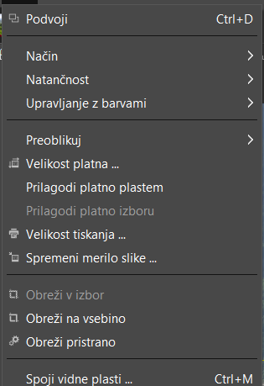 | Velikost platna:  Slika se v celoti pomanjša ali poveča.  Obreži na vsebino: 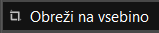  Sliki odstrani vse dele, ki so izven izbora.  Spoji vidne plasti:  Združi vse vidne plasti v eno plast.
Plast | Ukazi so podobni kot pri sliki, le da tu veljajo le za plasti.
Filtri  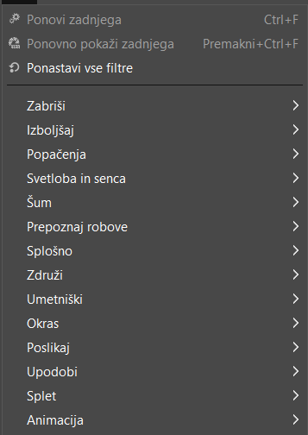 | Izboljšaj:  Sliko izostrimo, odstranimo rdeče oči …  Svetloba in senca:  Sliki doda različne svetlobne učinke.

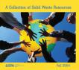
1. naloga: OVITEK ZA ZGOŠČENKO

a)Pomanjšaj ali povečaj celo sliko.
- V programu Gimp odpri sliko, ki jo želiš obdelati.
- Sliko shrani v mapo Moji dokumenti/Gimp in jo poimenuj Cela_slika. Izberi format XCF.
- Izmeri velikost ovitka za zgoščenko.
- S pomočjo ukaza Slika->Spremeni merilo slike sliko pomanjšaj na velikost ovitka.
- Uporabi orodje za besedilo in sliko opremi z ustreznim besedilom.
- Sliko ponovno shrani.

b) Izberi del slike in ga ustrezno povečaj ali pomanjšaj.

- V programu Gimp odpri sliko, ki jo želiš obdelovati.
- Sliko shrani v mapo Moji dokumenti/Gimp in jo poimenuj Del_slike. Izberi format XCF.
- S pomočjo orodja za obrezovanje izberi le tisti del slike, ki se ti zdi najlepši in nato, če je potrebno, sliko še povečaj na velikost ovitka.

- 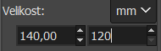

- Uporabi orodje za besedilo  in sliko opremi z ustreznim besedilom.
- Sliko ponovno shrani.

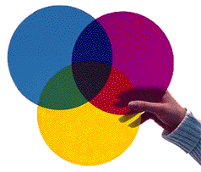
2. naloga: FILTRI

- Na internetu poišči dve zanimivi sliki in ju shrani v mapo Moji dokumenti/Gimp.
- Na obeh slikah uporabi vsaj pet različnih filtrov, tako da skupaj dobiš 10 različnih variacij.
- Vsako variacijo prvotne slike shrani. Pri izbiri imena upoštevaj filter, ki si ga uporabil.

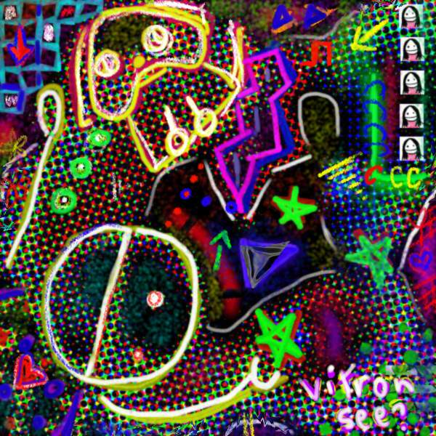
3. naloga: UPORABA ORODIJ ZA SLIKANJE

- Na internetu poišči sliko znane osebe ali kakšen zanimiv motiv in jo shrani v mapo Moji dokumenti/Gimp.
- Sliko oblikuj z različnimi orodji za slikanje. Pomagaj si tudi z orodji za izbor in orodji za preoblikovanje.
- Sliko ponovno shrani.

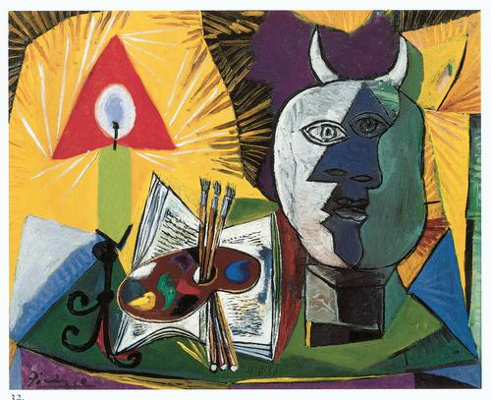 | 

4. naloga: UPORABA PLASTI

- Na spletni strani poišči sliko na kateri sta na primer dve živali (maček in pes) ali dve osebi in jo shrani v mapo Moji dokumenti/Gimp.
- Poleg osnovnih oken odpri tudi okno za plasti.

- Z orodjem Prosto izbiranje  označi eno od glav. Nato klikni na Orodje premakni . Izberi =>Plavajoče in nato v dialogu za plasti plavajoč izbor 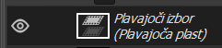 poimenuj (Na primer Glava pes) in pritisni Enter. Tako nastane nova plast.
Enako naredi še z drugo glavo. Obe glavi premakni na sredino slike. Prazen prostor zapolni s pomočjo orodja za kloniranje. Zamenjaj obe glavi.
- Glavi lahko ustrezno povečaš ali pomanjšaš s pomočjo orodja Spremeni merilo  .
- Sliko shrani.

5. naloga: FOTOMONTAŽA

- Med slikami, ki jih imaš shranjene na računalniku, izberi svojo sliko in jo shrani v mapo Moji dokumenti/Gimp.
- Na internetu poišči sliko z zanimivo pokrajino (Havaji, Mt.Everest) in jo shrani v mapo Moji dokumenti/Gimp.
- S pomočjo orodja Prosto izbiranje na svoji sliki natančno označi svojo glavo, kopiraj in prilepi na drugo sliko. Nato sliko obdelaj podobno kot pri prejšnji nalogi. Uporabljaj plasti.
- Sliko shrani. | 